数据结构课程设计2023
—— 题目八 电网建设造价模拟系统

作者姓名：谌乐俊杰
学号：2250944
1 引言
1.1背景
随着城市的不断发展和人口的增加，电网建设成为城市基础设施中至关重要的一部分。在一个城市中，有多个小区分布在不同的地区，为了保障每个小区都能够接入电网，需要在小区之间建设电网线路。由于建设电网需要投入大量的资源和经济成本，因此需要设计一个经济高效的造价模拟系统，以确保在满足所有小区接通的前提下，最大限度地降低总工程造价。
1.2项目要求
假设一个城市有n个小区，要实现n个小区之间的电网都能够相互接通，构造这个城市n个小区之间的电网，使总工程造价最低。请设计一个能够满足要求的造价方案。意思就是：在每个小区之间都可以设置一条电网线路，都要付出相应的经济代价。n个小区之间最多可以有n（n-1）/2条线路，选择其中的n-1条使总的耗费最少。

2 设计
2.1思考
经过思考与分析，Prim算法是一种解决无向图的最小生成树问题的贪心算法，
Prim算法适用于边的权重表示的是两个顶点之间的代价或距离，并且在构建最小生成树时，每次都选择当前已选定顶点集合和未选定顶点集合之间代价最小的边。在电网建设问题中，每个小区是一个顶点，电网线路的代价表示了连接两个小区的造价，因此符合Prim算法的适用条件。Prim算法相对简单易懂，实现起来不复杂。对于小规模的问题，使用Prim算法可以提供清晰的解决方案，代码相对简洁。Prim算法的时间复杂度为O(n^2)，其中n是顶点的数量。对于小规模的城市小区电网问题，这种时间复杂度通常是可接受的。
2.2 数据结构设计
2.2.1类与设计：MST
私有变量：
int numApex; //顶点数
int numSide; //边数
char* apexName;//顶点命名
int** Apex; //权重
int** store; //最小生成树
char start; //开始字母
int start_num;//开始字母所代表的数字
公有函数：
MST();//初始化
void createApex();//A选项，创建顶点
void addSide();//B选项，创建边
void createMinTree();//C选项，生成最小生成树
void printMinTree();//D选项，输出最小生成树

2.2.2函数与设计
Menu函数：输出菜单
Main函数：输出菜单，并创建MST类，根据输入的选项完成MST函数中的“任务”

2.2.3 Prim算法
prim算法基于贪心，我们每次总是选出一个离生成树距离最小的点去加入生成树，最后实现最小生成树。
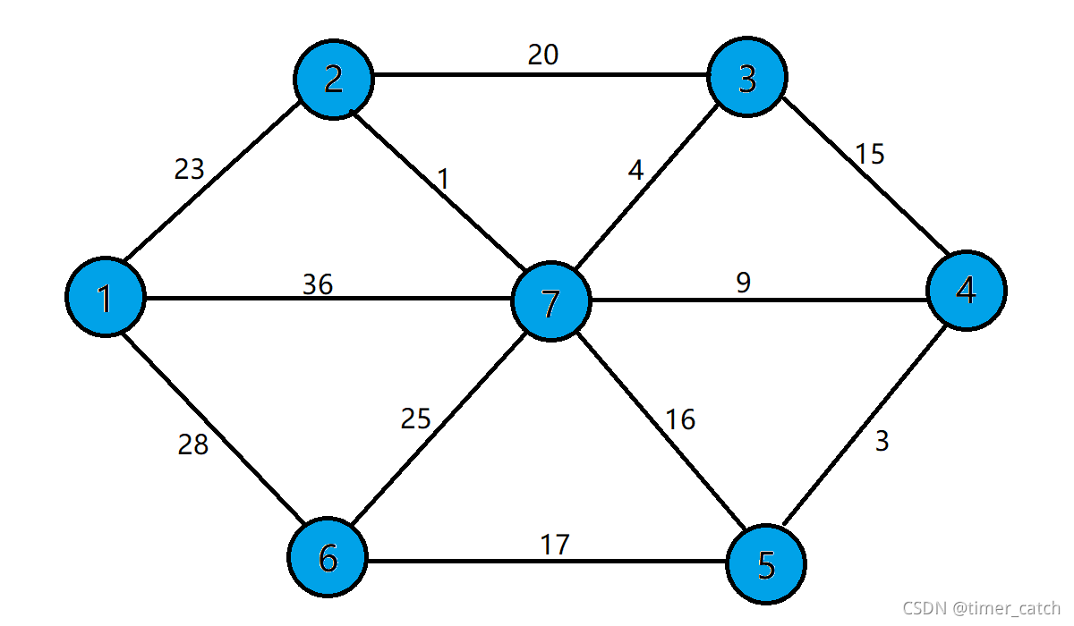

现在我们构建两个集合S（红色的点），V（蓝色的点），S集合中存放的是已近加入最小生成树的点，意思就是对应的visited为1，V集合中存放的是还没有加入最小生成树的点，意思就是对应的visited为0。显然刚开始时所有的点都在V集合中，visited均为0。通过观察Apex数组，找出最小路径以及所对应的点。
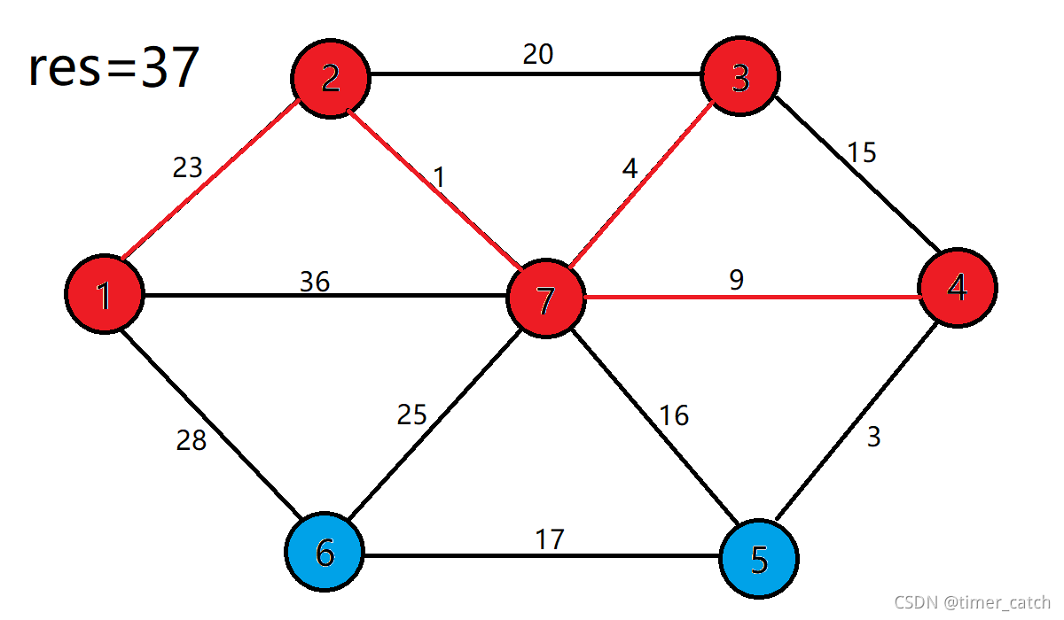
假设起点是点1,令自身对应的visited为1。我们每次从Apex中都选择离S集合最近的点加入S集合中，并且用新加入的点去观察Apex数组，因为只有一个新的点加入到集合S中，到集合S的距离才有可能更新（贪心，每次都选最小的）。
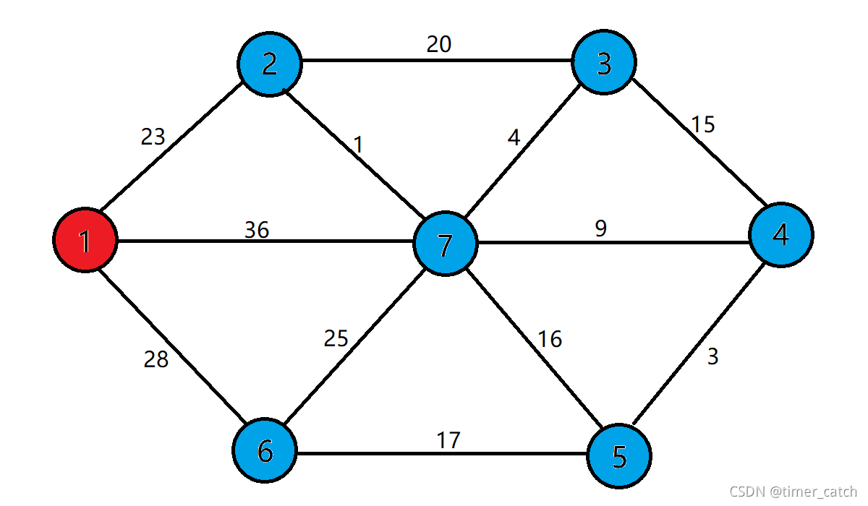

后面同理可得。
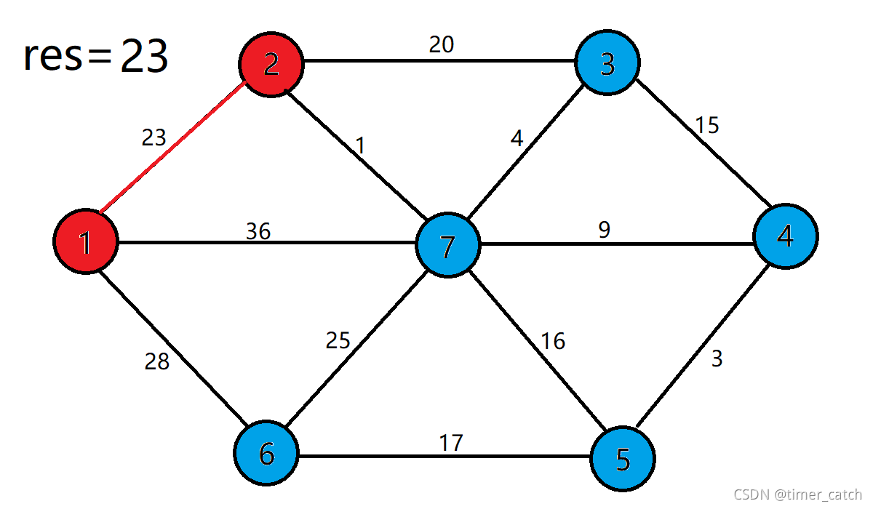
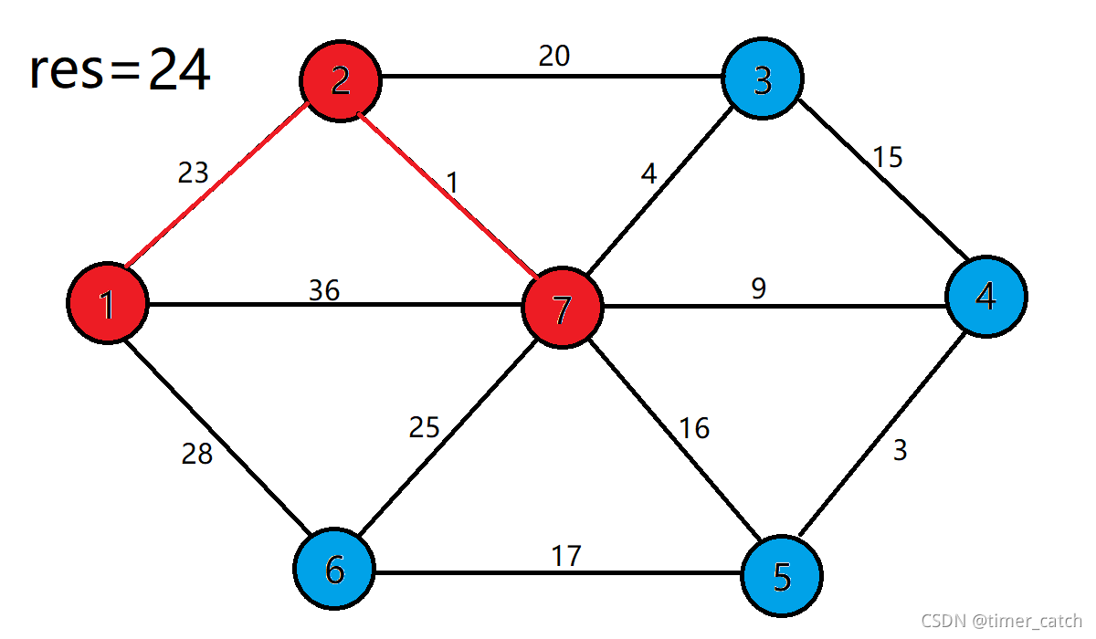

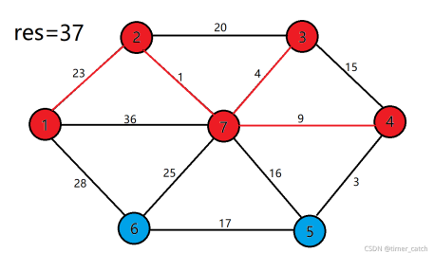
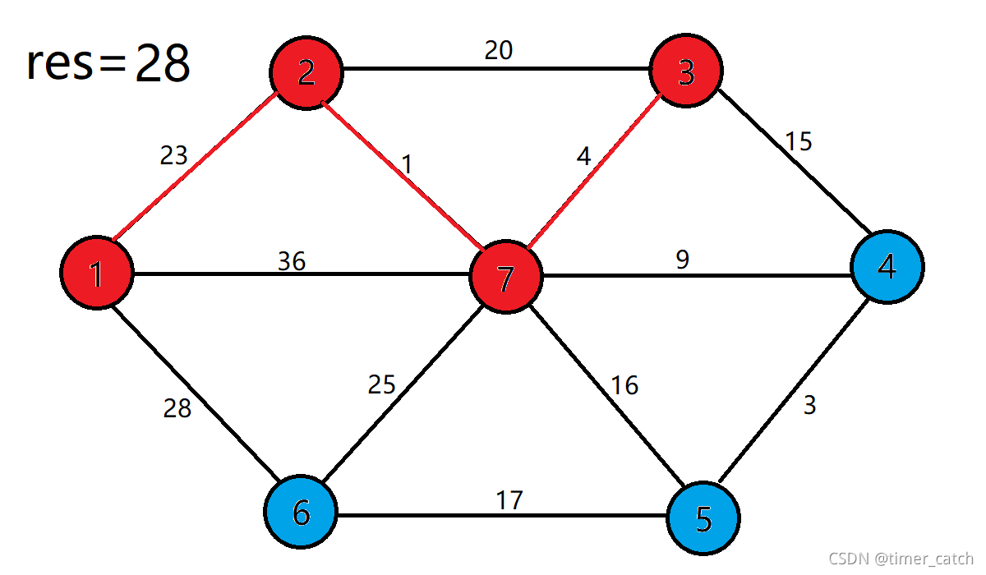

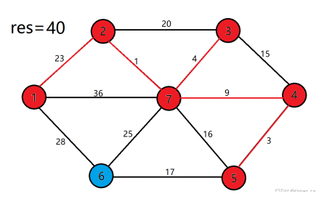
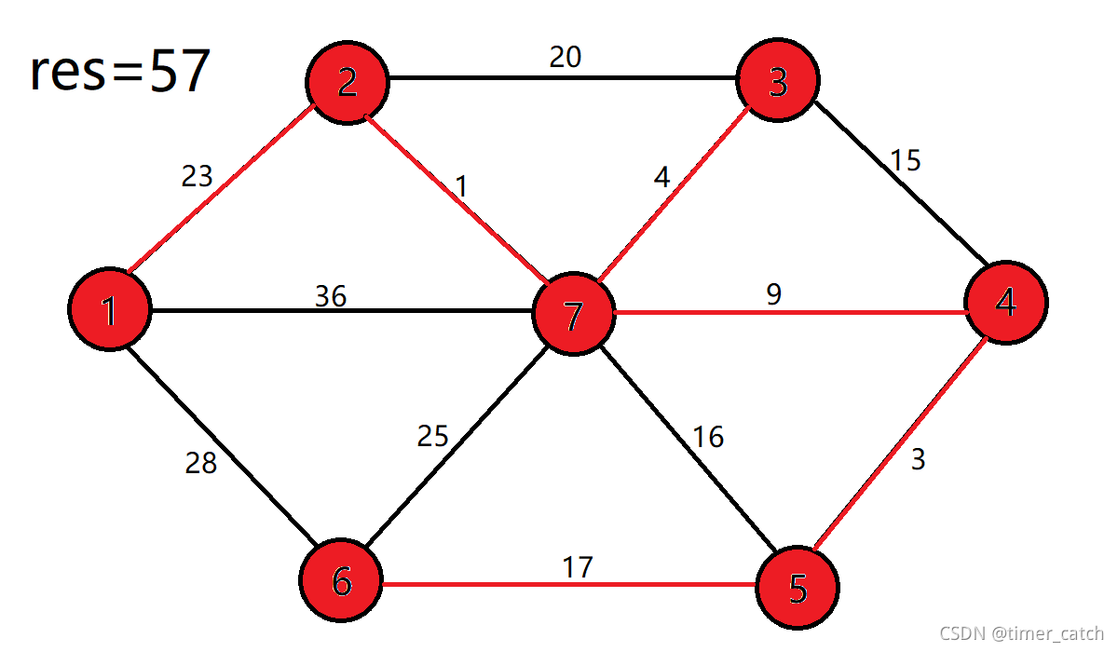

3 实现
3.1选项A：构建顶点
3.1.1 逻辑
函数首先提示用户输入顶点的数量（numApex）。使用while循环进行输入验证。如果用户输入无效（不是整数），则清除并要求用户重新输入，直到获得有效的输入。输入必须是大于或等于2的整数。一旦验证了顶点数量，函数动态为存储顶点名称的数组（apexName）分配内存。然后提示用户逐个输入顶点的名称。函数为邻接矩阵（Apex）动态分配内存。Apex的每个元素都初始化为0。另一个矩阵（store）也被动态分配并初始化为0。该矩阵将用于存储最小生成树的边。
3.1.2 关键代码
void MST::createApex() {
char name;
cout << "请输入顶点的个数" << endl;
while (1) {
cin >> numApex;
if (cin.fail()) {
cin.clear();
cin.ignore(10000, '\n');
}
else if (numApex >= 2) {
break;
}
cout << "输入不符合题目要求，请重新输入顶点个数" << endl;
}
apexName = new char[numApex];
cout << "请依次输入两个顶点及边" << endl;
for (int i = 0; i < numApex; i++) {
cin >> name;
apexName[i] = name;
}
Apex = new int* [numApex];
store = new int* [numApex];
for (int i = 0; i < numApex; i++) {
Apex[i] = new int[numApex]();
store[i] = new int[numApex]();
}
}
3.2选项B：构建边
3.2.1逻辑
函数开始时，要求用户输入两个顶点及它们之间的边的权重。使用循环，接受输入的两个顶点及它们之间的边的权重。循环会一直进行，直到用户输入 "?" 或权重为0 时结束。在顶点名称数组中找到输入的两个顶点的位置。在邻接矩阵中根据找到的位置设置边的权重。由于是无向图，同时更新(i, j)和(j, i)位置的权重。输出提示，继续接受用户输入，直到用户输入 "?" 或权重为0 时结束。
函数开始时，要求用户输入起始顶点的名称。
3.2.2关键代码
void MST::addSide() {
char side_a, side_b;
int weight;
cout << "请输入两个顶点及其边 :";
cin >> side_a >> side_b >> weight;
while (side_a != '?' && side_b != '?' && weight != 0) {
int i = 0;
int j = 0;
while (apexName[i] != side_a) {
i++;
}
while (apexName[j] != side_b) {
j++;
}
Apex[i][j] = weight;
Apex[j][i] = weight;
cout << "请输入两个顶点及其边 :" ;
cin >> side_a >> side_b >> weight;
}
}
3.3选项C：生成最小生成树
3.3.1逻辑
在顶点名称数组中找到输入的起始顶点的位置（索引），并标记为已访问。使用Prim算法构建最小生成树。通过循环，不断选择与已访问顶点相连且权重最小的边，将相连的顶点标记为已访问，直到生成最小生成树，并在store矩阵中记录生成的最小生成树的边。输出提示信息，表示成功生成Prim最小生成树。
3.3.2关键代码
void MST::createMinTree() {
int count = 0;
int* visited;
visited = new int[numApex]();
int minWeight = 0, tmpWeight = 0, newApexX = 0, newApexY = 0, mark = 0, startPos, high = 0;
cout << "请输入起始顶点:";
cin >> start;
count++;

// 找到起始顶点的位置
for (int i = 0; i < numApex; i++){
if (apexName[i] == start) {
startPos = i;
start_num = i;
visited[startPos] = 1;
break;
}
}

while (count != numApex)
{
mark = 0;
for (int i = 0; i < numApex; i++)
{
for (int j = 0; j < numApex; j++)
{
if (visited[i] == 1 && visited[j] == 0 && i != j && Apex[i][j] != 0)
{
if (mark == 0)
{
minWeight = Apex[j][i];
mark = 1;
newApexX = j;
newApexY = i;
}
else
{
tmpWeight = Apex[j][i];
if (tmpWeight < minWeight)
{
minWeight = tmpWeight;
newApexX = j;
newApexY = i;
}
}
}
}
}
visited[newApexX] = 1;
store[newApexY][newApexX] = Apex[newApexY][newApexX];
count++;
}
cout << "生成Prim最小生成树!" << endl;
}
3.4选项D：输出最小生成树信息
3.4.1逻辑
使用循环遍历存储最小生成树边的store矩阵。根据start_num记录的起始顶点的索引，输出最小生成树的顶点及其边的信息。
3.4.2关键代码
void MST::printMinTree() {
cout << "最小生成树的顶点及其边为" << endl;
cout << endl;
int check = 0;
int father;
for (int j = 0; j < numApex; j++) {
if (store[start_num][j] != 0) {
cout << apexName[start_num] << "-(" << store[start_num][j] << ")->" << apexName[j] << " ";
father = j;
}
}
check++;
while (check != numApex) {
for (int j = 0; j < numApex; j++) {
if (store[father][j] != 0) {
cout << apexName[father] << "-(" << store[father][j] << ")->" << apexName[j] << " ";
father = j;
}
}
check++;
}
cout << endl;
}
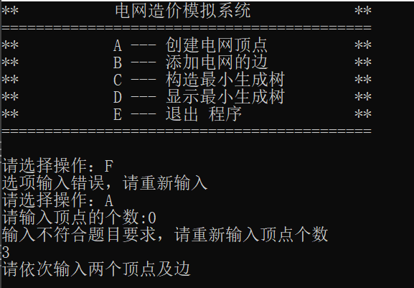
3.5 测试

错误处理
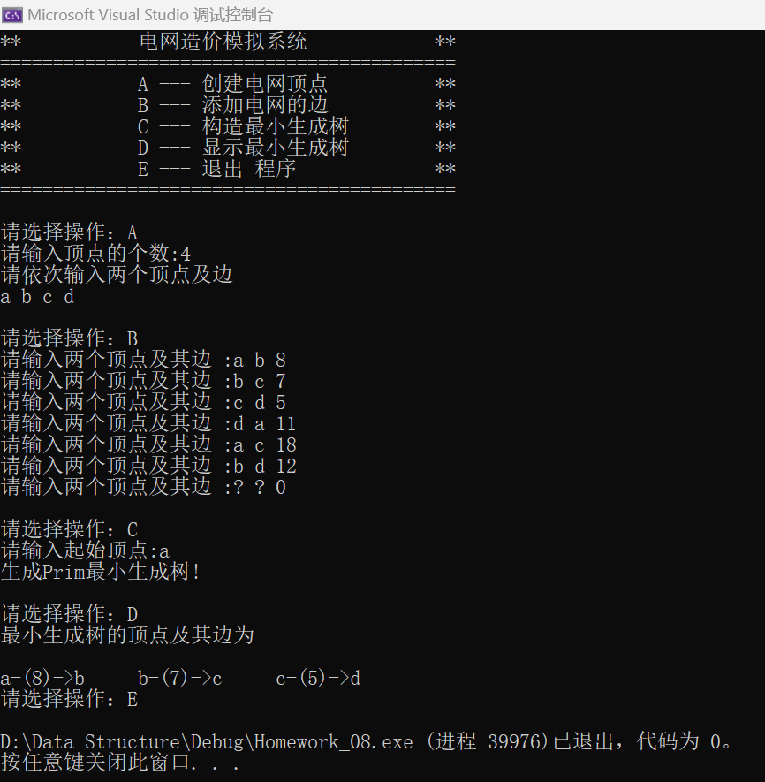
正常输入

4 收获
理解最小生成树算法： 学会了使用Prim算法构建无向图的最小生成树，这是解决网络连接和优化问题的基础算法之一。
实践数据结构和算法： 在项目中使用了图的邻接矩阵表示法、Prim算法等数据结构和算法，加深了对它们的理解和应用。

